Nom de l’élève : Classe : Date :
Matériel ressource :  - Serrure biométrique  - Ordinateur équipé du logiciel SolidWorks | Documents ressources :  - Dossier technique de la serrure biométrique
Compétences abordées :
- Analyser et représenter graphiquement une solution à l’aide d’un code courant de représentation technique.

Présentation de l'activité
Un client souhaite monter la serrure biométrique sur une porte blindée. La porte blindée ayant une épaisseur plus importante qu'une porte classique (45 mm contre 30 mm), il convient de modifier la liaison entre la partie extérieure et la partie intérieure de la serrure biométrique.
La liaison entre ces deux parties se fait par l'intermédiaire des deux entretoises 14 et deux vis (non représentées) M4, dont la longueur sera à déterminer.
Comme on le voit sur l'illustration ci-dessus, les deux entretoises 14 ne sont pas assez longues par rapport à l'épaisseur de la porte (jeu important). L'épaisseur idéale est obtenue lorsque les entretoises 14 arrivent contre la paroi interne de la porte (jeu nul).

Modification des entretoises 14
Ouvrez avec SolidWorks l'assemblage « Assemblage Activité 6.slasm ».
Vous pouvez constater de visu le problème soulevé ci-dessus.
La première étape de l'adaptation est la modification de l'entretoise 14 afin qu'elle soit adaptée à la nouvelle porte.
Opération | Illustration
Sélectionnez dans la barre d'outils supérieure Outils , puis Mesurer .  Sélectionnez la surface plane à l'extrémité d'une entretoise, puis la face intérieure du boîtier. | 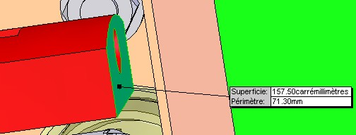  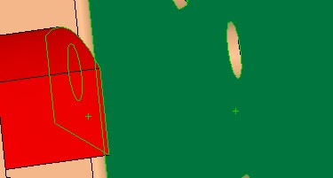
La distance séparant ces deux surface apparaît dans la boîte « Dist : »  Notez-la ci-dessous :  Distance = ____ mm.  Fermez la barre d'outils Mesure. | 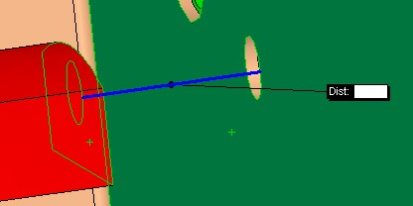
Ouvrez l'entretoise 14 pour la modifier :  Clic droit sur l'entretoise (dans l'assemblage ou dans l'arbre de construction), puis Ouvrir la pièce. | 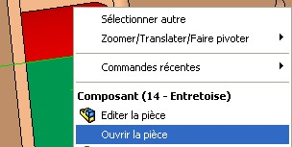
Modifiez la longueur totale de l'entretoise. Clic droit sur Extrusion1 dans l'arbre de construction puis Éditer la fonction. | 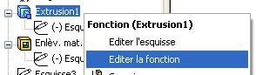
Augmentez la longueur de la valeur mesurée ci-dessus. Validez .  L'épaisseur de l'entretoise a bien été modifiée, mais la longueur de la rainure en bas de la pièce est restée identique.  La rainure a été réalisée avec Enlèv. mat.-Extru.1.  En utilisant la démarche précédente, augmentez la longueur de la rainure de la valeur mesurée ci-dessus. | 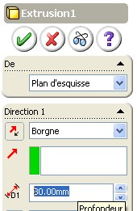  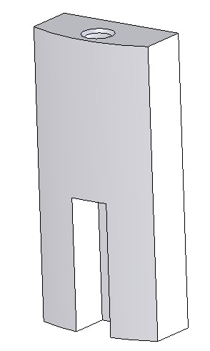
L'entretoise est maintenant terminée. Enregistrez-la et revenez à l'assemblage Assemblage activité 6 (menu Fichier, Fermer) | 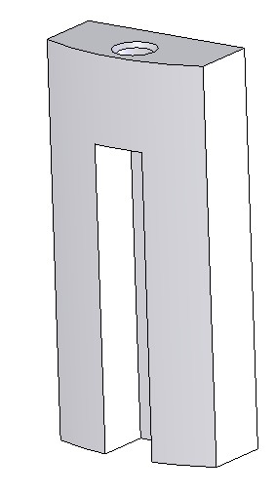

Insertion des vis
Vous êtes de retour dans l'assemblage. Vérifiez visuellement que vos entretoises on la bonne longueur.
Opération | Illustration
Mesurez la longueur que devront avoir les vis.  Sélectionnez la surface plane à l'extrémité de la rainure d'une entretoise, puis la face extérieure de la plaque arrière 45. Notez-la ci-dessous :  Distance = ____ mm. | 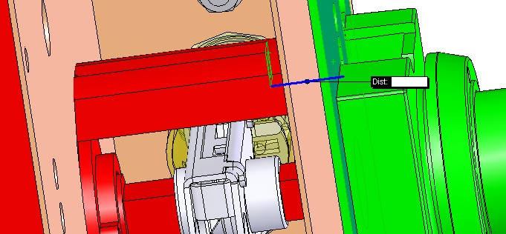
Cette longueur est la longueur minimale que devront avoir les 2 vis de fixation de la serrure biométrique sur la porte.  Ouvrez la bibliothèque de conception , Toolbox, ISO, Vis, Vis à empreinte cruciforme. | 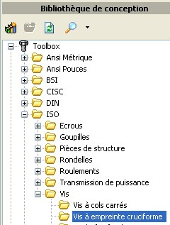
Sélectionnez Tête Cylindrique à empreinte cruciforme estampée ISO 7045.  Faites glisser la vis dans la fenêtre graphique. | 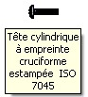  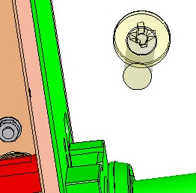
Sélectionnez M4 pour la taille.  Choisissez la longueur adaptée à la mesure ci-dessus :  Longueur = ____ mm.  Validez par . | 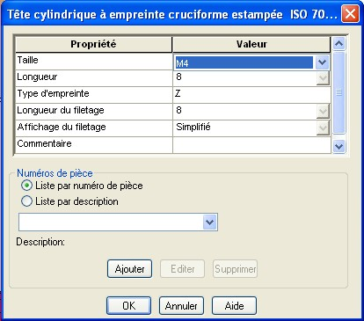
Placez une seconde vis, puis appuyez sur la touche Échap du clavier pour quitter le mode insertion. | 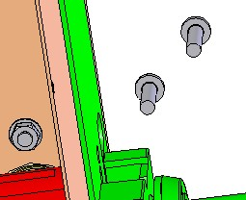

Mise en place des vis
Il ne reste plus qu'à placer les vis au bon endroit dans l'assemblage.
La mise en place de composants dans un assemblage se fait par l'intermédiaire de contraintes .
Généralement, plusieurs contraintes sont nécessaires pour mettre en place un composant dans un assemblage.
Opération | Illustration
Placez-vous en mode Contrainte .  Sélectionnez la surface cylindrique filetée d'une vis. | 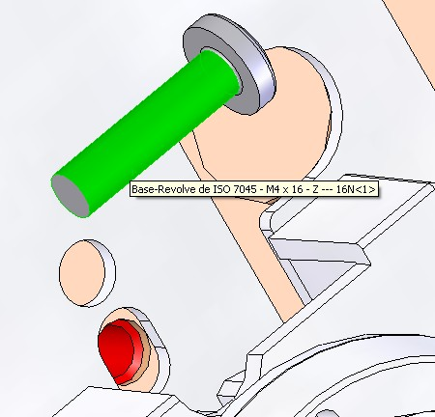
Sélectionnez la surface cylindrique de l'entretoise 14 qui va recevoir la vis. | 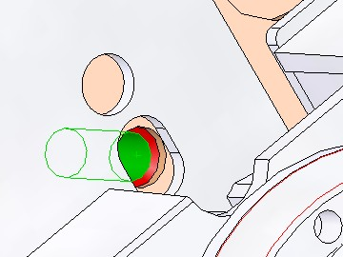
Par défaut, SolidWorks propose de rendre ces deux cylindres coaxiaux (ce que l'on veut).  En revanche, sur l'illustration ci-contre, la vis n'est pas orientée correctement. Afin de la retourner, cliquer sur Inverser l'alignement des contraintes . Lorsque l'alignement est correct, validez . | 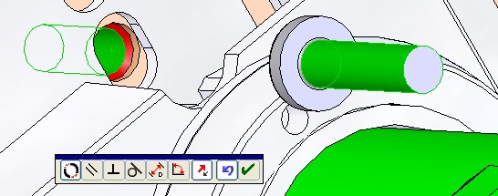  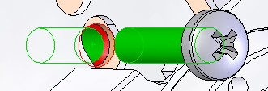  Alignement correct
Plaquez la tête de vis contre la plaque arrière 45 : sélectionnez la face extérieure de la plaque 45, puis la surface plane sous la tête de vis.  SolidWorks propose de rendre ces deux surfaces planes coïncidentes (ce que l'on veut également). Validez . | 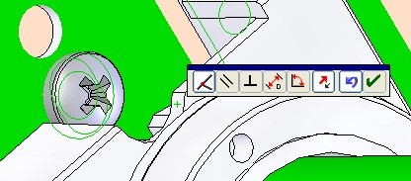
La vis est maintenant en place.  Recommencez ces opérations pour la seconde vis, et sauvegardez votre travail. | 